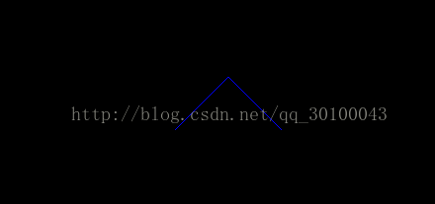

案例查看地址：<http://www.wjceo.com/blog/threejs/2018-02-09/5.html>

上面就是绘制完成后显示的效果。

1. <!doctype html>
2. <html>
3. <head>
4. <meta charset="UTF-8">
5. <meta name="viewport" content="width=device-width, user-scalable=no, initial-scale=1.0, maximum-scale=1.0, minimum-scale=1.0">
6. <meta http-equiv="X-UA-Compatible" content="ie=edge">
7. <title>Document</title>
8. <script src="build/three.js"></script>
9. <style>
10. body{margin:0;}
11. canvas{width: 100%; height:100%; display: block;}
12. </style>
13. </head>
14. <body>
15. <script>
16. *//创建场景*
17. var scene = new THREE.Scene();
18. *//设置相机（视野，显示口的宽高比，近裁剪面，远裁剪面）*
19. var camera = new THREE.PerspectiveCamera( 75, window.innerWidth/window.innerHeight, 0.1, 1000 );
20. *//设置相机的视点*
21. camera.position.set(0,0,100);
22. *//设置相机的朝向*
23. camera.lookAt(new THREE.Vector3(0,0,0));
24. *//渲染器*
25. var renderer = new THREE.WebGLRenderer();
26. *//设置渲染器的高度和宽度，如果加上第三个值 false，则按场景大小显示，等比例缩放*
27. renderer.setSize( window.innerWidth, window.innerHeight,false);
28. *//将渲染器添加到html当中*
29. document.body.appendChild( renderer.domElement );
31. *//定义线的基本材料，我们可以使用LineBasicMaterial（实线材料）和LineDashedMaterial（虚线材料）*
32. var material = new THREE.LineBasicMaterial({color:0x0000ff});
33. *//设置具有几何顶点的几何（Geometry）或缓冲区几何（BufferGeometry）设置顶点位置，看名字就知道了，一个是直接将数据保存在js里面的，另一个是保存在WebGL缓冲区内的，而且肯定保存到WebGL缓冲区内的效率更高*
34. var geometry = new THREE.Geometry();
35. geometry.vertices.push(new THREE.Vector3(-10,0,0));
36. geometry.vertices.push(new THREE.Vector3(0,10,0));
37. geometry.vertices.push(new THREE.Vector3(10,0,0));
38. *//使用Line方法将线初始化*
39. var line = new THREE.Line(geometry, material);
40. *//将线添加到场景*
41. scene.add(line);
43. *//使用渲染器渲染出场景和相机*
44. renderer.render(scene, camera);
45. </script>
46. </body>
47. </html>

相对于上一节来说，只是模型方面有区别，这里是先使用线纹理的方法设置线的纹理，然后使用几何对象或者缓冲区几何对象生成顶点坐标，最后调用Line方法绘制出来线。